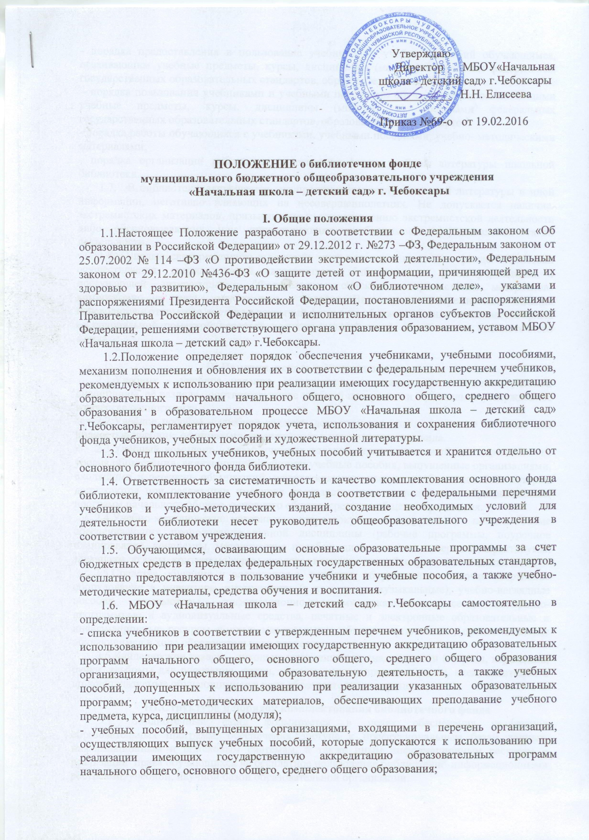

- порядка предоставления в пользование учебников и учебных пособий обучающимся, осваивающим учебные предметы, курсы, дисциплины (модули) в пределах федеральных государственных образовательных стандартов, образовательных стандартов;
- порядка пользования учебниками и учебными пособиями обучающимися, осваивающими учебные предметы, курсы, дисциплины (модули) за пределами федеральных государственных образовательных стандартов, образовательных стандартов;
- порядка работы обучающихся с учебниками, учебными пособиями, учебно- методическими материалами;
- порядка организации работы по сохранению фонда учебной литературы школьной библиотеки.
1.7. В библиотеке запрещается распространение экстремистской литературы и иной информации, негативно влияющих на несовершеннолетних. Не допускается наличие экстремистских материалов, призывающих к осуществлению экстремистской деятельности либо обосновывающих или оправдывающих необходимость осуществления такой деятельности.
1.8. С целью своевременного выявления экстремистских изданий в фонде библиотеки осуществляется сверка изданий, находящихся в библиотечном фонде учреждения, и поступающей литературы с "Федеральным списком экстремистских материалов" комиссионно не реже одного раза в квартал. Выявленные экстремистские издания переводятся с открытого доступа в закрытый фонд и на обложку издания наклеивается ярлык со специальной пометкой (красный восклицательный знак), изымается из библиотечного фонда.

II. Понятия, используемые в положении
2.1.Учебник - учебное издание, содержащее систематическое изложение учебной дисциплины, её раздела, соответствующее учебной программе и официально утверждённое в качестве данного вида.
2.2.Учебное пособие - учебное издание, дополняющее или заменяющее частично или полностью учебник, официально утверждённое в качестве данного вида.
2.3.Учебный комплект - набор учебных изданий, предназначенный для определённого уровня образования, включающий учебник и учебные пособия, выпущенные организациями, входящими в перечень организаций, осуществляющих выпуск учебных пособий, которые допускаются при реализации имеющих государственную аккредитацию образовательных программ начального общего, основного общего, среднего общего образования.
2.4.Учебно-методические материалы - это совокупность материалов, в полном объёме обеспечивающих преподавание данной дисциплины (рабочие программы, поурочное планирование, конспекты, методические пособия, дидактические материалы, практикумы, задачники, атласы, контурные карты, средства контроля знаний, справочные издания и т.п.)
2.5.Средства обучения и воспитания – приборы, оборудование, включая спортивное оборудование и инвентарь, инструменты (в том числе музыкальные), учебно-наглядные пособия, компьютеры, информационно-телекоммуникационные сети, аппаратно-программные и аудиовизуальные средства, печатные и электронные образовательные и информационные ресурсы и иные материальные объекты организации, предоставляемые обучающимся в ходе образовательного процесса.
2.6.Канцелярские товары – школьно-письменные принадлежности (тетради, карандаши, ручки, альбомы для рисования, папки, пеналы, картон, цветная бумага, клей, пластилин и др.), используемые обучающимися в ходе образовательного процесса.

III.Структура и порядок комплектования библиотечного фонда
3.1. Библиотечный фонд формируется в целях обеспечения реализации образовательных программ, обеспечения доступа к профессиональным базам данных, информационным и поисковым системам, а также иным информационным ресурсам и реализации права обучающихся на бесплатное пользование библиотечно-информационными ресурсами, учебной, научной базой образовательной организации.
3.2. Библиотечный фонд укомплектовывается печатными и (или) электронными учебными изданиями (включая учебники и учебные пособия), методическими и периодическими изданиями по всем входящим в реализуемые основные образовательные программы учебным предметам, курсам, дисциплинам (модулям).
3.3. Библиотечный фонд, помимо учебной литературы, включает в себя официальные, справочно-библиографические и периодические издания. Каждому обучающемуся обеспечивается доступ к комплектам журналов, которыми располагает библиотека.
3.4. Обучающимся предоставляется возможность доступа к информационным ресурсам сети «Интернет».
3.5. Нормы обеспеченности образовательной деятельности учебными изданиями в расчете на одного обучающегося по основной образовательной программе устанавливаются соответствующими федеральными государственными образовательными стандартами.
3.6. Комплектование фонда учебной литературы осуществляется за счет бюджетных ассигнований федерального бюджета, бюджетов субъектов Российской Федерации и местных бюджетов.
3.7. Библиотечный фонд учебной литературы пополняется необходимыми учебниками, количество которых определяется потребностями участников образовательных отношений, и комплектуется в соответствии с Федеральными перечнями учебников и учебных пособий на основе Приказа Министерства образования и науки РФ «Об утверждении Федеральных перечней учебников, рекомендуемых к использованию при реализации имеющих государственную аккредитацию образовательных программ начального общего, основного общего, среднего общего образования».
3.8. Механизм формирования фонда учебников включает следующие этапы:
- библиотекарь совместно с заместителями директора по учебно-воспитательной работе проводит мониторинг обеспеченности обучающихся школы учебниками на новый учебный год;
- ознакомление педагогического коллектива с Федеральным перечнем учебников, рекомендуемых к использованию при реализации имеющих государственную аккредитацию образовательных программ начального общего, основного общего, среднего общего образования, на новый учебный год осуществляется заместителями директора по учебно-воспитательной работе;
-ежегодно руководителями методических объединений учителей и заместителями директора по учебно-воспитательной работе определяется список комплекта учебников, учебных пособий, учебно-методических материалов, обеспечивающих преподавание учебного предмета, курса, дисциплины (модуля) в соответствии с Федеральным перечнем, образовательной программой , учебным планом учреждения;
- директором школы утверждается список учебников, учебных пособий (в том числе, электронных),рекомендованных к использованию при реализации образовательных программ;
- утвержденные списки учебников и учебных пособий являются основанием для формирования заказов при комплектовании библиотечного фонда;
-оформление заказа учебников осуществляется библиотекарем, согласуется с заместителями директора по учебно-воспитательной работе и утверждается директором школы;
- контроль за исполнением заказа осуществляется директором школы;
-приём и техническую обработку поступивших учебников и учебных пособий осуществляет библиотекарь.

IV. Порядок организации работы по учёту и сохранению фонда
учебной литературы школьной библиотеки
4.1. Учёт библиотечного фонда учебной литературы должен способствовать его сохранности, правильному формированию и целевому использованию.
4.2. Учет библиотечного фонда учебников, учебных пособий отражает поступление учебников, учебных пособий в фонд, выбытие из фонда, величину всего фонда и служит основой для обеспечения сохранности фонда учебников и контроля за наличием и движением учебников.
4.3. Учет библиотечных фондов учебной литературы осуществляется библиотекарем в соответствии с Порядком учета библиотечных фондов учебной литературы общеобразовательного учреждения: прием, штемпелевание, регистрация поступлений, распределение по классам, выбытие, учет и проверка движения фонда. Стоимостный учёт ведётся библиотекой и бухгалтерией. Сверка данных библиотеки и бухгалтерии должна производиться ежегодно.
4.4. Учет библиотечного фонда школьных учебников осуществляется документами:
«Книга суммарного учета библиотечного фонда», «Книга учета учебников», «Книга учета выдачи учебников», «Инвентарная книга для художественной литературы».
4.5. Учету подлежат все виды учебной литературы, включенные в библиотечный фонд.
4.6. Контроль за организацией учета учебной литературы фонда библиотеки осуществляет директор школы.
4.7. Срок использования учебников не более пяти лет.
4.8. Выбытие учебников и учебных пособий из фонда библиотеки оформляется актом об исключении и отражается в «Книге суммарного учета библиотечного фонда учебников».
4.9. Допускается комплектование недостающих учебников через обменный фонд в рамках муниципального образования.

.V.Порядок пользования библиотечным фондом
5.1. Обучающиеся, учителя, сотрудники учреждения имеют право бесплатно пользоваться основными видами библиотечно-информационных услуг, предоставляемых библиотекой; получать полную информацию о составе фондов библиотеки через систему каталогов и картотек и другие формы библиотечного информирования; получать из фонда библиотеки для временного пользования в читальном зале или на абонементе учебники и учебные пособия (в том числе, электронные); получать консультативную помощь в поиске и выборе источников информации; продлевать сроки пользования в установленном порядке; получать доступ к сети Интернет.
5.2. В соответствии со статьей 35 Федерального закона от 29.12.2012 № 273-ФЗ «Об образовании в Российской Федерации» обучающимся, осваивающим основные образовательные программы за счет бюджетных ассигнований федерального бюджета, бюджетов субъектов Российской Федерации и местных бюджетов в пределах федеральных государственных образовательных стандартов, образовательных стандартов, образовательные организации бесплатно предоставляют в пользование на время получения образования учебники и учебные пособия, а также учебно-методические материалы, средства обучения и воспитания.
5.3. Обучающиеся обеспечиваются учебниками и учебными пособиями бесплатно в соответствии с федеральным перечнем учебников, рекомендуемых к использованию при реализации имеющих аккредитацию образовательных программ начального общего, основного общего, среднего общего образования.
5.4. В соответствии с ФГОС норма обеспеченности образовательной деятельности учебными изданиями определяется исходя из расчета:
- не менее одного учебника в печатной и (или) электронной форме, достаточного для освоения программы учебного предмета на каждого обучающегося по каждому учебному предмету, входящему в обязательную часть учебного плана основной образовательной программы начального (основного, среднего) общего образования;
- не менее одного учебника в печатной и (или) электронной форме или учебного пособия, достаточного для освоения программы учебного предмета на каждого обучающегося по каждому учебному предмету, входящему в часть, формируемую участниками образовательных отношений, учебного плана основной образовательной программы начального ( основного, среднего) общего образования.
5.5. Обеспечение обучающихся учебниками и учебными пособиями осуществляется по графику, утвержденному директором школы. Администрация школы обязана довести информацию о графике выдачи учебников до сведения родителей (законных представителей) обучающихся.
5.6. В целях снижения веса ежедневного комплекта учебников и письменных принадлежностей обучающихся возможно предоставление учебников по предметам музыка, изобразительное искусство, технология, физическая культура, основы религиозных культур и светской этики только для работы на уроках. В случае, если учебник предоставлен обучающемуся только для работы на уроке, домашние задания по нему не задаются.
5.7. Учебники в печатной и (или) электронной форме предоставляются обучающимся в личное пользование на срок изучения учебного предмета, курса, дисциплины (модуля).
5.8. Учебно-методические материалы, предназначенные для обучающихся, предоставляются бесплатно.
5.9. Детям-инвалидам и детям с ограниченными возможностями здоровья, обучающимся на дому по основным общеобразовательным программам с использованием дистанционных образовательных технологий, на период получения образования предоставляются компьютерная техника, средства связи и программное обеспечение за счет средств бюджета.
Канцелярские товары приобретаются родителями (Законными представителями) обучающихся самостоятельно.
5.10. Учебники выдаются библиотекарем учителям начальных классов и классным руководителям согласно спискам учащихся. Классными руководителями ведется учет выдачи учебников обучающимся класса.
5.11. В конце учебного года, завершающего изучение учебного предмета, курса, дисциплины (модуля), и в случае перехода обучающегося в течение учебного года в другую образовательную организацию, учебники, учебные пособия и учебно- методические материалы, предоставленные ему в личное пользование, возвращаются в библиотеку.
5.12. Прием учебников производится в конце учебного года по графику, составленному библиотекарем, утвержденному директором. Учебники принимаются от учителей начальных классов и классных руководителей согласно спискам учащихся.
5.13.Учащиеся обязаны сдать учебники в школьную библиотеку в состоянии, соответствующем единым требованиям по их использованию и сохранности.
5.14. Читатели обязаны бережно относиться к книгам и другим информационным источникам, полученным из фондов библиотеки; возвращать их в установленные сроки, не выносить их из помещений библиотеки, если они не зарегистрированы в читательских формулярах или других учетных документах; не делать в них пометки, подчеркивания, не вырывать и не загибать страницы; не нарушать расстановку в фондах открытого доступа; не вынимать карточки из каталогов и картотек.

VI.Порядок организации работы по сохранению фонда библиотеки
6.1. Ответственность за организацию сохранности фонда учебников несет библиотекарь.
6.2. Пользователи библиотеки, нарушившие правила пользования библиотекой, несут ответственность в случаях, предусмотренных действующим законодательством.
6.3. В случае порчи или утери учебника, учебного пособия, предоставленных обучающемуся в личное пользование:
- за вред, причиненный несовершеннолетним, не достигшим четырнадцати лет (малолетним), отвечают его родители (законные представители), если не докажут, что вред возник не по их вине.
- если малолетний гражданин причинил вред во время, когда он временно находился под надзором образовательной организации, обязанной осуществлять за ним надзор, либо лица, осуществлявшего надзор над ним на основании договора, эта организация либо это лицо отвечает за причиненный вред, если не докажет, что вред возник не по их вине при осуществлении надзора.
6.4. Классный руководитель несет ответственность за сохранность учебников и учебных пособий, полученных в библиотеке для обучающихся класса, в течение всего учебного года или срока изучения учебного предмета, курса, дисциплины (модуля) и осуществляет контроль за их состоянием.
6.5.Учителя-предметники несут ответственность за сохранность учебников, учебных пособий, учебно-методической литературы, полученных для работы в кабинете, в течение всего учебного года или срока изучения учебного предмета, курса, дисциплины (модуля) и осуществляют контроль за их состоянием.
6.6. Классные руководители и библиотекарь в течение учебного года проводят инструктаж обучающихся о правилах пользования учебной литературой, организуют работу с обучающимися и родителями (законными представителями) по бережному отношению к учебной литературе через воспитательные мероприятия; участвуют в выдаче учебников обучающимся и организуют их возврат в библиотеку в конце учебного года; контролируют состояние учебников в классе, участвуют в ремонте книг.
6.7. Библиотекарь 1 раз в четверть организует рейды по сохранности учебников совместно с представителями администрации.

